1002

岩崎さん撮影分

オールスター揃い踏み♪ランコムのビューティーボックスを予約でGET！
2018.10.02
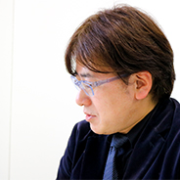
オンライン
ショッピング バイヤー
池田

（リード）
コスメファンならずとも、この時期気になるのがホリデーシーズンを彩るクリスマスコフレ。今回ご紹介するのは、毎年大人気の〈ランコム〉の「ビューティーボックス」です。大きめサイズのバッグに、欲しかったあのアイテムがたっぷり詰まったゴージャスコフレを、「クリック&コレクト」「大丸松坂屋オンラインショッピング」で予約して、手に入れましょう！

DEPACOでは、WEBで予約して店頭で受け取れる「クリック&コレクト」とお家に届く「大丸松坂屋オンラインショッピング」の最新事前予約情報をお届けしています。

ベストコスメを受賞したコスメや限定アイテムが集結！

岩崎さん撮影分

〈ランコム〉ビューティーボックス 税込20,520円、内容：中央右から時計回りに、
ビファシル(125mL)*、ジェニフィック アドバンスト ハイドロジェル メルティングマスク(1枚)、UV エクスペール トーン アップ SPF50+・PA++++(30mL)*、ジェニフィック アドバンスト(7mL)、ジェニフィック アドバンスト アイセラム ライトパール(5mL)、ミ・ラ・ク シークレット オー ドゥ パルファン(5mL)、ラプソリュ ルージュ リップ アート パレット、ブラッシュ スプティル(021)、ラプソリュ ルージュ(S368)*、ブラシセット、グランディオーズ(01)(10mL)*、バニティバッグ、＊は現品 ※10.19数量限定発売

●クリック＆コレクト予約 受付中〜10.14、店頭受け取り日10.19〜
●大丸松坂屋オンラインショッピング先行予約 受付中〜10.18

〈ランコム〉の「ビューティーボックス」は、毎年、熱視線を集めるクリスマスコフレ。そのゴージャスな内容から、自分へのご褒美として買われる方も多いようです。
今年は、赤が印象的なショルダーバッグに、ベストコスメに選ばれたアイテムやビューティーボックス限定パレット、ブラシセットなど、多彩なコスメが勢ぞろい！あれもこれも欲しかったラインアップです♪

ベース＆スキンケアアイテムはこちら！

5点集合

ボックスに入っているアイテムを見ていきましょう。ベース＆スキンケアアイテムはこちらの5点。ベストコスメを受賞した日焼け止め用乳液は現品がIN!また同じくベストコスメ受賞で、ラグジュアリーなお手入れが叶うシートマスクも入っています（下記）。

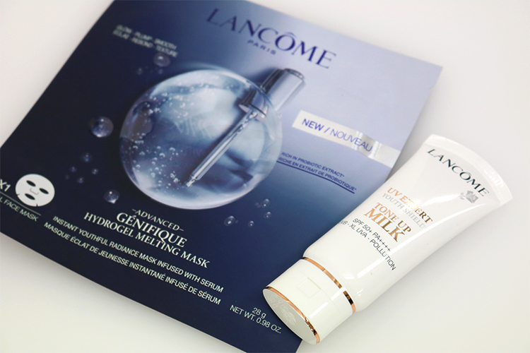

●(写真右)UVエクスペール トーン アップ SPF50+・PA++++ (30mL)
今年の上半期、「お肌のトーンを上げてくれる(※) 」と話題をさらった日焼け止め乳液。トーンアップ効果、日焼け止め効果、スキンケア効果の3 IN 1な優れものです。
※メイクアップ効果による

●(写真左)ジェニフィック アドバンスト ハイドロジェル メルティングマスク(1枚)
美肌を叶える美容マスクです。プルップルのマスクが肌の体温でとろけだす！人気の美容液「ジェニフィックアドバンスト」のボトル1本分の美容成分を配合していて、たっぷりうるおって、肌にハリを与えます。

メイクアップ＆フレグランスはこちら！

5点集合

人気の口紅「ラプソリュ ルージュ」と、こちらもベストコスメ受賞のマスカラ「グランディオーズ」はそれぞれ現品が。またビューティーボックス限定のリップパレット（下記）も見逃せませんよ！

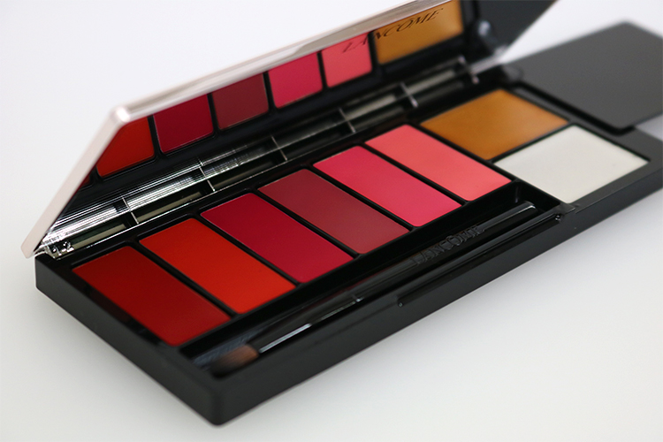

●ラプソリュ リップ アート パレット
「ラプソリュ ルージュ」の人気の6色とゴールド・シルバーのトップコートを組み合わせたリップパレット。組み合わせでさまざまな表情が作れるので、デイリーからパーティシーンまであれこれ活用できます。色をミックスできるパレットも付属されているので、自分だけの唇を作ってみて♪

女性の夢が詰まった〈ランコム〉「ビューティーボックス」。「クリック&コレクト」でも、「大丸松坂屋オンラインショッピング」でも、予約がスタートしていますので、予約はお早めに！

